PENSAMIENTO Y CONOCIMIENTO
Introducción: el mundo como totalidad

El mundo es una totalidad en donde cada una de las partes está relacionada de alguna manera con el resto de las cosas que integran esta totalidad. En el universo no hay nada que exista de manera aislada. Sin embargo, el pensamiento para conocer tiene la capacidad, por un lado, de separar mentalmente objetos y procesos de la realidad para explicarlos a partir de leyes particulares. por otra parte, puede presentarnos leyes universales que pretenden darnos una visión del funcionamiento del universo en su totalidad.
En este sentido podemos ver como el pensamiento puede separar los fenómenos naturales de los procesos sociales. Por ejemplo, en el terreno de la naturaleza se divide mentalmente las realidades que correspondes a la física de los que se contemplan desde la química o la biología. Así mismo, dentro del terreno de la física se enfoca la atención en la gravedad para presentar las leyes propias de esta.
Por otro lado, el pensamiento tiene la posibilidad de producir leyes dirigidas ya no a la explicación de objetos particulares, sino que tienen la pretensión de explicar el universo en su totalidad. La noción de dios en las religiones y la idea de unidad primordial en la filosofía de Nietzsche serían ejemplos claros de esta búsqueda de conceptos universales regidores de la totalidad

El pensamiento es un proceso mental que produce conocimiento.
y
El conocimiento es producto del pensamiento,

Para dar una explicación del pensamiento como un proceso mental que produce conocimiento, bastaría con poner atención a la narración que una persona hace sobre un acontecimiento cotidiano. Así, por ejemplo, un profesor puede platicar que, todos los viernes a las diez de la mañana, cuando termina de impartir sus clases en la preparatoria, sale a desayunar al Samborns ubicado en la Calzada de Miramontes y la Avenida Acoxpa. Ahí desayuna un plato de chilaquiles con pollo acompañados de un tarro de cerveza.

Al escuchar con atención esta historia nuestra mente, durante un tiempo determinado, comienza a pensar estructurando y relacionado una serie de imágenes ideas y conceptos qué al final quedan organizados como conocimientos de nuestro entendimiento.

De esta manera, se ha producido en la mente de quien escuchó la historia un conocimiento que le podrá permitir contestar una serie de preguntas. Así por ejemplo si una persona un viernes a las diez y media de la mañana nos pregunta si sabemos en donde esta el profesor, contestaremos que se encuentra desayunando en el Samborns que está ubicado en Miramontes y Acoxpa comiendo chilaquiles acompañados de un tarro de cerveza.
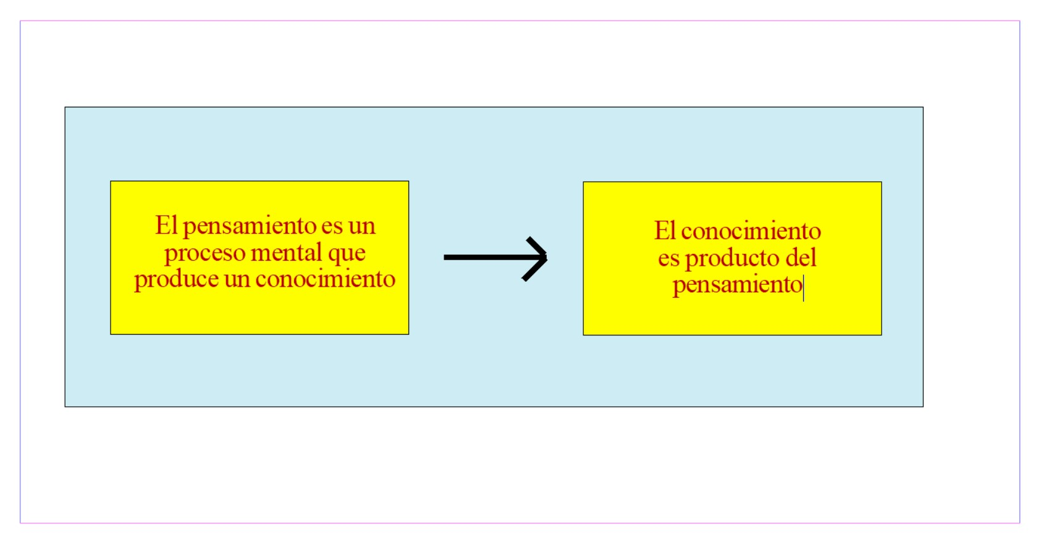

Pensamiento racional y Pensamiento especulativo

Existen dos formas de pensamiento que son: el pensamiento racional y el pensamiento especulativo. cada una de estas formas de pensamiento produce una forma específica de conocimiento: El pensamiento racional produce conocimientos científicos en tanto que la forma especulativa del pensamiento produce conocimientos simbólicos.

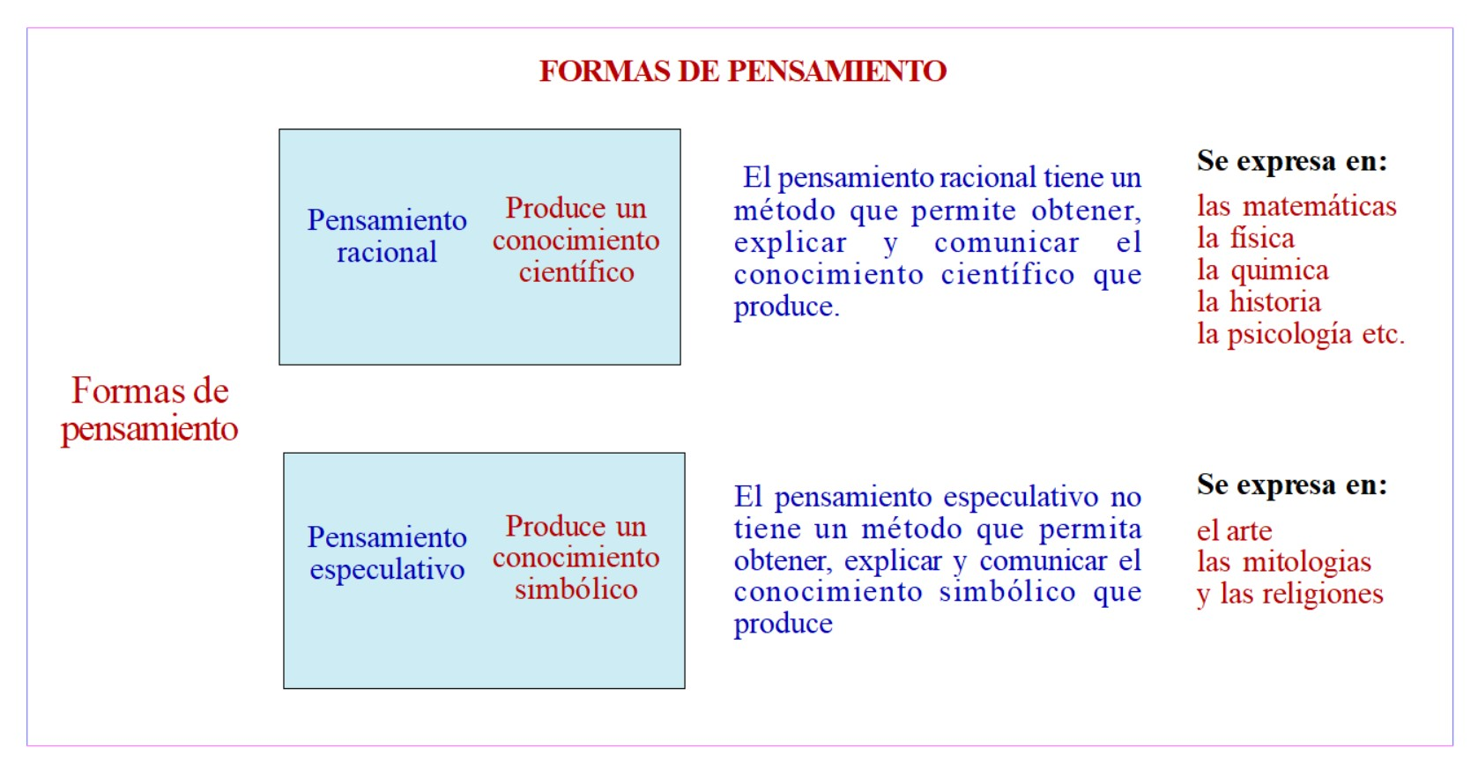

Pensamiento racional y conocimiento científico

El conocimiento que produce el pensamiento racional se caracteriza por que tiene un método, es decir una serie de pasos bien definidos que permiten obtenerlo, comunicarlo y explicarlo. Así por ejemplo una persona que conoce los principios elementales de la física puede calcular el tiempo que tardaría en caer un cuerpo al suelo, siempre y cuando se conozca la altura desde donde se le suelta. Cualquier persona que desee aprender a calcular la caída de los cuerpos puede lograrlo siguiendo la serie de pasos que se requieran para entender la fórmula de la ciada libre

$$h=\frac{g t^{2}}{2}$$

Sin embargo, para poder comprender esta fórmula se deben recorrer ciertos pasos.

Paso 1.- Es necesario aprender a sumas y restar.
Paso 2.- hay que saber multiplicar y dividir.
Paso 3.- Es necesario manejar fracciones en quebrados.
Paso 4.- Una vez que se tienen los conocimientos fundamentales de la aritmética se procede a explicar la fórmula de la velocidad.

$$v=\frac{d}{t}$$
Velocidad es igual a distancia sobre tiempo

Paso 5.- Aplicando las reglas de las fracciones por quebrados se hace el despeje de la distancia.

$$d=v. t$$

Paso 6.- Se recurre a la definición de la aceleración.

$$a=\frac{vf-vo}{t}$$

Velocidad final menos velocidad inicial
sobre tiempo

Paso 7.- Se integra la aceleración a la fórmula distancia iguala a velocidad por tiempo y da como resultado

$$d=\frac{a t^{2}}{2}$$

Paso 8.- se sustituye distancia (d) por la altura (h) y la aceleración (a) por la gravedad (h) para obtener la fórmula: altura es igual a gravedad por tiempo al cuadrado todo dividido entre 2

$$h=\frac{g t^{2}}{2}$$

El Pensamiento especulativo produce conocimientos simbólicos

El pensamiento especulativo que produce un conocimiento simbólico se caracteriza por no tener un método ni pasos bien definidos que nos permitan obtener, explicar y comunicar dicho conocimiento.

El conocimiento simbólico se expresa fundamentalmente en el arte, las mitologías
y en las religiones.

El pensamiento especulativo tiene una gran ventaja sobre sobre la razón científica, ya que el conocimiento simbólico puede abordar temas y problemas que están fuera del alcance del pensamiento racional. Así, por ejemplo, podemos observar como en el terreno del arte el amor es un ingrediente que está presente en forma significativa.

Sin embargo, la expresión simbólica que caracteriza la producción artística tiene como consecuencia la posibilidad de múltiples interpretaciones de sus contenidos. En este sentido un poema de Pablo Neruda puede provocar una intensa emotividad en alguien, mientras que a otra persona le puede parecer un escrito cursi y sin sentido. En este sentido debe quedar claro que el conocimiento que produce el pensamiento especulativo tiene una gran desventaja ante el conocimiento racional.

En el terreno de la religión existe el hecho innegable de que hay personas que, a través de las imágenes religiosas, pueden vivenciar y conocer realidades que no se explican de manera racional, en tanto que hay otras para quienes estas experiencias quedan fuera del mundo que conocen. En ambos casos es imposible, por la vía de la especulación, aclarar la pertinencia que puede tener una visión del mundo sobre la otra. Así, por ejemplo, alguien que cree en dios no podría demostrar la existencia de esta divinidad, y de igual forma un ateo no podría demostrar la veracidad de su punto de vista.

Respecto a las mitologías es importante aclarar que los mitos pueden expresar conocimientos profundos sobre el movimiento cósmico, los fenómenos de la naturaleza y los procesos de la sociedad. Esto no tiene ninguna relación con la idea del lenguaje popular que define con el calificativo mitómano a la persona que acostumbra mentir.

Efectivamente si un mito se interpreta de manara literal nos remite a ideas que están fuera de toda realidad. Sin embargo, una interpretación simbólica puede proporcionarnos un conocimiento del mundo. Por ejemplo, si tomamos la historia de Icaro personaje perteneciente a la mitología griega la razón nos indicaría que ningún ser humano puede volar con alas de cera y también sabemos que en la medida en que ascendemos la temperatura no aumenta, sino que disminuye. Recordemos que Icaro huye de una prisión fabricándose alas con cera y plumas de pájaros. Cuando emprende el vuelo la emoción de verse libre lo impulsa a llegar tan alto que el calor del sol acaba por derretir la cera y se desploma para estrellarse en la tierra. Cuantas veces hemos emprendido acciones para obtener cosas que por el momento están fuera de nuestro alcance y en un afán desmedido nuestra pretensión de volar alto acaba en un desplome total.

Esta forma de ejemplificar la manera como los mitos pueden expresar una visión del mundo es bastante esquemática y simplista si la comparamos con interpretaciones más elaboradas y complejas que se presentan en espacios que se extienden del terreno de las mitologías hasta producción artística. Si centramos nuestra atención en el Edipo rey de Sófocles, en la escena, en donde la esfinge interpela a Edipo para lanzar el acertijo que pregunta sobre cual es el animal que en la mañana camina sobre cuatro patas, a medio día sobre dos y en la tarde sobre tres, podemos penetrar en un profundo simbolismo cuando Edipo responde que este animal es el hombre porque cundo el ser humano es niño gatea, cundo es adulto camina sobre dos piernas y cuando llega la vejez se desplaza en dos piernas y en un bastón.

Si ligamos este pasaje de la obra de Sófocles con el Rosarium philosophorum, la imagen del niño que transita de la edad adulta y después a la vejez resulta una absoluta superficialidad.

El Rosarium philosophorun (El rosario de los filósofos) es un grabado del que existe una impresión que data 1550 pero que a ciencia cierta no se conoce su origen. Esta ilustración contiene una serie de símbolos que explican el devenir, el desarrollo y el movimiento de todo lo que existe en el universo.

ROSARUM PHILOSOPHORUM
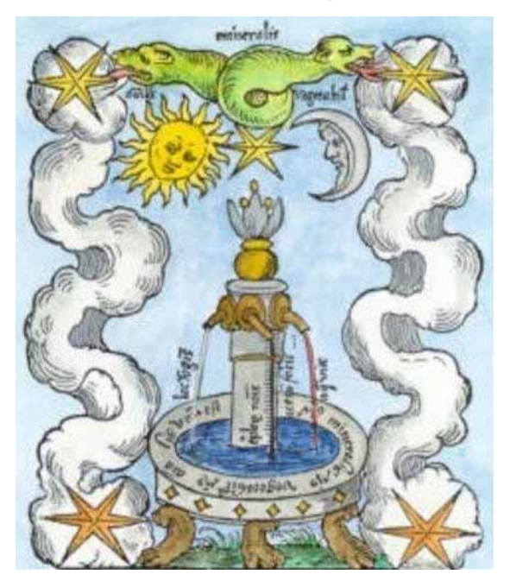

En esta ilustración se expone de manera simbólica las diferentes etapas o niveles por las que transitan todos los procesos que integran el devenir del universo en su totalidad

Primer nivel de ordenamiento
Las cuatro estrellas de las esquinas representan el simbolismo del fuego, la tierra, el aire y el agua. En este sentido cabe recordar que hay información de que desde la prehistoria el ser humano percibió que tanto los fenómenos de la naturaleza como los procesos sociales están inmersos por un lado en una tendencia que oscila entre lo cálido: la actividad que tiende a extenderse (fuerza centrífuga) y lo frio la pasividad que tiende a concentrarse (fuerza centrípeta) y por otra parte un estado húmedo (plástico que amolda y une) y lo seco (dureza quebradiza que separa)

La combinación de cálido seco se expresa en el elemento fuego
La combinación de cálido húmedo se expresa en el elemento aire
La combinación de frio seco se expresa en el elemento tierra
La combinación de frio húmedo se expresa en el elemento agua

Segundo nivel de ordenamiento
Los tres flujos de la fuente. El cuadrado en donde se presentan los cuatro elementos se condensa en la fuente redonda en donde fluyen y transforman en una triada compuesta por el mundo mineral vegetal y animal (reino mineral, reino vegetal viviente y reino animal animado)

Tercer nivel de ordenamiento
El sol y la luna como representación de la unidad de los contrarios en donde se expresa la existencia del mundo. No se entiende la existencia de la luz sin su contrario la oscuridad; el día sin la noche; La bondad sin la maldad: Etc.

Cuarto nivel de ordenamiento
La quinta estrella representa la posibilidad de trascender las contradicciones para encontrar la unidad absoluta del universo (la quinta esencia).

Quinto nivel de ordenamiento
La serpiente de dos cabezas representa la contradicción absoluta del universo que disuelve la unidad de la quinta esencia en el caos representado por las nubes para dar inicio a un nuevo proceso.

En el contexto del Rosario de los filósofos la pregunta de la Esfinge y su respuesta sería ¿Quién es el ser que rompió el orden natural? Es el Ser humano que al transitar directamente del cuaternario al binario no tuvo la posibilidad de contender con el reto de mundo de la contradicción expresada por el simbolismo del sol y la luna y se desplomó para quedar atrapado en el nivel del ternario en donde se mueve sin un sentido claro de la vida. Hay que recordar que en la cultura griega se entiende que el ser humano busca recobrar los logros de una época ancestral perdida tal y como se podría expresar en mitos como el de pandora o el de la Atlántida de Platón.

La riqueza del Rosarium philosophorun es tan grande como la imaginación y la intuición de la persona que lo interpreta
El pensamiento racional divide. El pensamiento especulativo une

Para conocer el proceso del pensamiento, tanto racional como especulativo, hay que partir del hecho de que el mundo al que se enfrenta el ser humano para conocerlo es una realidad que mantiene una relación entre cada una de las partes que la integran. Es decir, estamos hablando de una totalidad universal en donde cada uno de los elementos que la componen tienen una existencia que depende directa o indirectamente del funcionamiento de todos los demás.

La razón divide el mundo para construir leyes particulares
La razón es la capacidad del pensamiento ara dividir mentalmente el mundo para construir leyes que permiten explicar fenómenos particulares de la naturaleza y la sociedad. De esta forma podemos distinguir procesos sociales y fenómenos naturales en donde , por dar un ejemplo, se divide la física de otras ciencias y asimismo también en la misma física se ven divisiones como la dinámica y la óptica en donde operan leyes propias de estos campos.

El pensamiento especulativo capta la unidad del mundo para construir leyes universales

El pensamiento especulativo busca captar el mundo en su totalidad a través de la intuición, la imaginaación y percepciones sensibles que afectan más a las emociones que a la razón. De esta manera, se construyen vivencias que construyen leyes que pretenden explicar el funcionamiento del universo en su totalidad como espíritu, unidad primordial, dios, organismo universal, alma, etc.

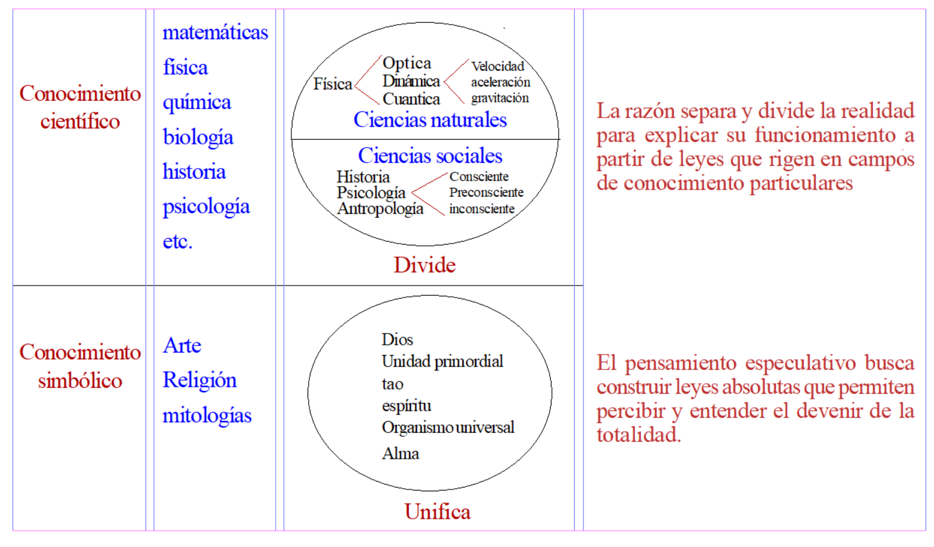

El pensamiento racional y el pensamiento especulativo en la definición de los dos modelos de conocimiento del Humanismo Renacentista.

En la cultura renacentista el pensamiento racional termina por definir el camino que habrá de tonar la ciencia de la naturaleza. La física de Galileo fundamentada en el análisis matemático pudo abrir el panorama metodológico que permitirá el estudio de la naturaleza no solamente en el terreno de la física sino también en la química y la biología. por otro lado el humanismo del renacimiento también impulsará el desarrollo del pensamiento especulativo perfilar la síntesis del conocimiento simbólico en la filosofía de la naturaleza. En este contexto el Humanismo del renacimiento expondrá dos formas diferentes de entender el mundo, por un lado, estarían definidas las ciencias de la razón o de la luz como las matemáticas la física, la química etc. y por otra parte presentaría las ciencias especulativas o ciencias oscuras como la magia, la Alquimia, la astrología, la cábala, etc.

El concepto de organismo universal como fundamento de la filosofía de la naturaleza

En la transición de la visión cristiana hacia la propuesta sobre el conocimiento que presentó el humanismo renacentista, la filosofía de Platón esbozó un nuevo enfoque dirigido a avalar el concepto de organismo universal como fundamental idea de la filosofía de la naturaleza. En la edad Media el dios de las sagradas escrituras fue instalado en el espacio del mundo de las ideas para justificar su existencia. En el Renacimiento el platonismo de la escuela florentina expulsa la divinidad para reinstalar en la idealidad el alma que irradia el mundo de los cuerpos materiales.
Ernst Cassirer explica cómo, desde la óptica renacentista, la naturaleza se puede entender como un todo en donde las formas puras de la idea mantienen un vínculo esencial con el mundo de los cuerpos materiales. En este contexto el universo es concebido como un todo cerrado que se mantiene y transforma en si mismo gracias a las fuerzas propias que en el actúan. Cada uno de los cambios que se producen en la totalidad del organismo universal se relaciona con otro suceso que esta próximo en el espacio y en el tiempo transformándolo de alguna manera. A su vez el suceso impactado por el primero producirá un nuevo efecto sobre otro iniciándose así una cadena de eventos que al final tiene repercusión sobre la totalidad de las fuerzas del universo.
Esta idea de totalidad es la que da sentido al concepto de organismo universal en donde los cuerpos de la materia y las formas ideales del alma se mueven y desarrollan en unidad. De esta forma se puede entender que hay un vínculo de retroalimentación entre lo que sucede en el terreno material y el acontecer del mundo de las ideas y por lo tanto del alma.
El concepto de organismo universal, que permite entender el mundo integrado por materia y alma, pretende darle cierta racionalidad a un principio especulativo simbólico para explicar fenómenos contenidos en las mitologías y en la religión. A partir de la idea de la concepción de un todo en donde cada una de las partes mantienen una relación interactiva con el conjunto de elementos que lo integran, el ser humano puede ser concebido con la capacidad de hacer transformaciones tanto en el nivel de lo material como en la esfera del alma.
Es en este contexto en donde la magia se presenta como una herramienta para transformar el mundo sin necesidad de recurrir a los milagros y a la gracia divina. El ser humano como parte del todo esta integrado por alma y materia por lo tanto basta con imaginar una idea a través de símbolos y palabras de poder para lograr un cambio en el alma universal que al final repercutirá en una transformación en la materia.
La alquimia representa el proceso inverso a la magia. El practicante de esta ciencia busca una relación profunda con un elemento material para purificarlo y de esta forma producir una transformación análoga en su alma. De igual forma la astrología encuentra su pertinencia como conocimiento certero bajo la consideración de que lo que ocurre en el macrocosmos se proyecta en el microcosmos.

